CENTRO UNIVERSITÁRIO DA FEI

ADRIANA ANDRIJAUSKAS

WILLIAN UTSUMI

SISTEMA DO DEAL BROKER

SÃO BERNARDO DO CAMPO

2017

CENTRO UNIVERSITÁRIO DA FEI

ADRIANA ANDRIJAUSKAS

WILLIAN UTSUMI

**SISTEMA DO DEAL BROKER**

Documentação referente ao sistema do deal broker, da matéria Modelagem de Sistemas, ministrada pelo professor Ricardo Destro.

SÃO BERNARDO DO CAMPO

2017

**SUMÁRIO**

Adriana

Atualizar o sumário

**1 DIAGRAMA DE CASO DE USO .................................................................. 01**

1.1 CASO DE USO 1 ......................................................................................... X

1.2 CASO DE USO 2 …..................................................................................... X

1.3 CASO DE USO 3 ......................................................................................... X

1.4 CASO DE USO 4 ......................................................................................... X

1.5 CASO DE USO 5 ......................................................................................... X

1.6 CASO DE USO 6 ......................................................................................... X

1.7 CASO DE USO 7 ......................................................................................... X

1.8 CASO DE USO 8 ......................................................................................... X

1.9 CASO DE USO 9 ......................................................................................... X

1.10 CASO DE USO 10 ..................................................................................... X

1.11 CASO DE USO 11 ..................................................................................... X

**2 DIAGRAMA DE CLASSES ............................................................................ X**

2.1 ADM DA BOLSA .......................................................................................... X

2.2 PREGÃO ..................................................................................................... X

2.3 VALIDAÇÃO DE CLIENTES ....................................................................... X

2.4 AÇÃO .......................................................................................................... X

2.5 PROTOCOLO .............................................................................................. X

2.6 RELATÓRIO ................................................................................................ X

**3 DIAGRAMA DE OBJETOS ............................................................................ X**

**4 DIAGRAMA DE SEQUÊNCIA ....................................................................... X**

4.1 CASO DE USO 1 ......................................................................................... X

4.2 CASO DE USO 2 ......................................................................................... X

4.3 CASO DE USO 3 ......................................................................................... X

4.4 CASO DE USO 4 ......................................................................................... X

4.5 CASO DE USO 5 ......................................................................................... X

4.6 CASO DE USO 6 ......................................................................................... X

4.7 CASO DE USO 7 ......................................................................................... X

4.8 CASO DE USO 8 ......................................................................................... X

4.9 CASO DE USO 9 ......................................................................................... X

4.10 CASO DE USO 10 ..................................................................................... X

4.11 CASO DE USO 11 ..................................................................................... X

**5 DIAGRAMA DE ESTADOS ........................................................................... X**

5.1 DIAGRAMA DE ESTADOS DO CASO DE USO 1 ...................................... X

5.2 DIAGRAMA DE ESTADOS DO CASO DE USO 2 ...................................... X

5.3 DIAGRAMA DE ESTADOS DO CASO DE USO 5 ...................................... X

5.4 DIAGRAMA DE ESTADOS DO CASO DE USO 11 .................................... X

**6 DIAGRAMA DE ATIVIDADES ....................................................................... X**

**1 DIAGRAMA DE CASO DE USO**

Diagrama de caso de uso representa as condições que o sistema deve apresentar do ponto de vista do usuário. Sempre iniciando com um problema e terminando com uma solução.

Esse diagrama é composto por ações que são representadas pelos casos de uso e o relacionamento entre elas, que representa a condição de execução de uma ação. Existem dois tipos de relacionamentos: entre requisitos e entre ator (algo que não compõe o sistema) e requisito. Relacionamento entre requisitos podem ser relacionamentos que sempre terão que ser executados, nomeados como Include, ou relacionamentos que podem ou não serem executados, nomeados como Extend. Quando um caso de uso é acionado ele gera um fluxo principal, ou seja, existe uma sequência de ações que garantem que quando executadas o uso da funcionalidade ocorrerá sem erros.

A figura abaixo é referente ao sistema do deal broker, possuindo onze diagramas de caso de uso que serão descritos na sequência.

Figura 1 – diagrama de caso de uso do sistema do deal broker

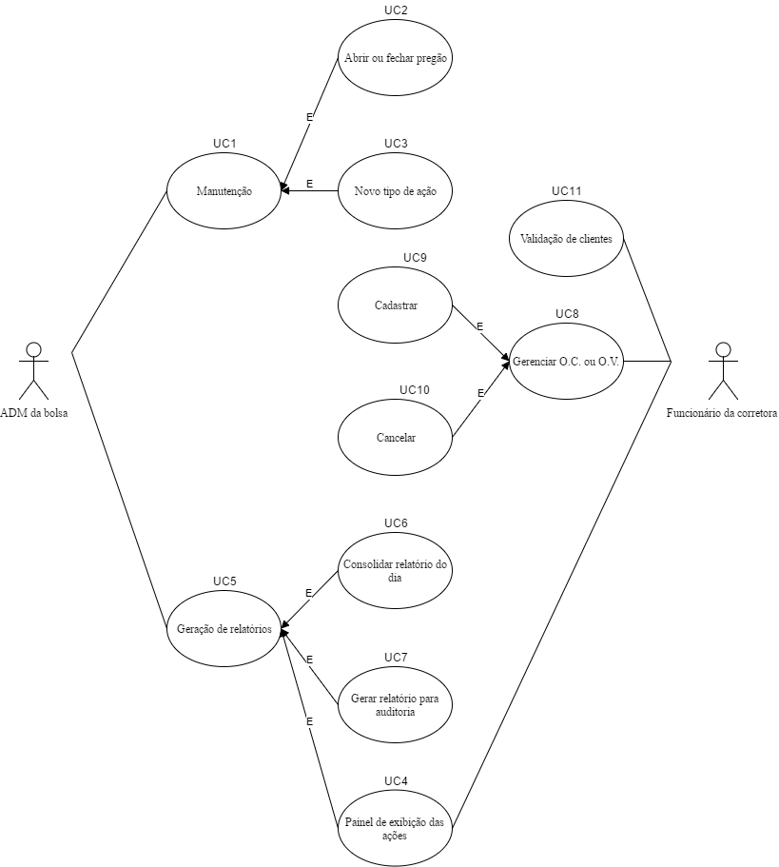

Fonte: autores

1.1 CASO DE USO 1

O caso de uso número um é executado pelo administrador da bolsa de valores e refere-se à manutenção da base do sistema, que é composta pelo pregão e pelas ações. Seu fluxo principal descreve o acesso ao painel de exibição das ações, que será descrito posteriormente. Para o acesso à qualquer dado desse caso de uso é necessário a autenticação.

Figura 2 – fluxo principal do caso de uso número um

|  |  |
| --- | --- |
| **Identificação** | UC1 |
| **Função** | Manutenção |
| **Atores** | Administrador da bolsa |
| **Fluxo principal** | Administrador da bolsa se autentica. **[1]** |
| É mostrado na tela uma página com título "Menu da bolsa de valores" com três opções: sair, manutenção e geração de relatórios. |
| Administrador da bolsa escolhe a opção "manutenção". |
| É mostrado na tela uma página com título "Menu de manutenção" com quatro opções: sair, abrir ou fechar pregão, novo tipo de ação e painel de exibição das ações. |
| Administrador da bolsa escolhe a opção "painel de exibição das ações". Aciona o caso de uso UC4. |
| Fim do caso de uso. |

Fonte: autores

Figura 3 – primeiro fluxo secundário do caso de uso número um

|  |  |
| --- | --- |
| **Fluxo secundário [1]** | Senha é válida. **[1.1]** |
| Nome de usuário não é válido. |
| É mostrado na mesma tela uma pergunta se o ususário deseja ou não realizar cadastro. |
| Usuário escolhe realizar cadastro. **[1.2]** |
| É mostrado na tela uma página com título "Cadastro de usuario" com um campos: nome. |
| Usuário digita o nome. |
| Sistema grava o dado e redireciona para o menu principal referente à senha inserida na tentativa de login. |
| Fim do caso de uso. |

Fonte: autores

Figura 4 – Segundo fluxo secundário do caso de uso número um

|  |  |
| --- | --- |
| **Fluxo secundário [1.1]** | Senha inválida. |
| Sistema exibe uma mensagem de erro e finaliza o programa. |
| Fim do caso de uso. |

Fonte: autores

Figura 5 – terceiro fluxo secundário do caso de uso número um

|  |  |
| --- | --- |
| **Fluxo secundário [1.2]** | Usuário escolhe não realizar cadatro. |
| Sistema exibe uma mensagem de erro e finaliza o programa. |
| Fim do caso de uso. |

Fonte: autores

1.2 CASO DE USO 2

O caso de uso número dois é executado pelo administrador da bolsa e refere-se à manutenção dos pregões, ou seja, à abertura e ao fechamento dele. Seu fluxo principal descreve a abertura do pregão.

Figura 6 – fluxo principal do caso de uso número dois

|  |  |
| --- | --- |
| **Identificação** | UC2 |
| **Função** | Abrir ou fechar pregão |
| **Atores** | Administrador da bolsa |
| **Fluxo principal** | É mostrado na tela uma página com o título "Pregão" com três campos: sair, abrir e fechar. |
| Administrador da bolsa escolhe a opção "abrir". **[2]** |
| Sistema grava a informação, exibe mensagem de sucesso e redireciona para o menu de manutenção. |
| Fim do caso de uso. |

Fonte: autores

Figura 7 – primeiro fluxo secundário do caso de uso número dois

|  |  |
| --- | --- |
| **Fluxo secundário [2]** | Administrador da bolsa escolhe a opção "fechar". |
| Sistema grava a informação, exibe mensagem de sucesso e redireciona para o menu de manutenção. |
| Fim do caso de uso. |

Fonte: autores

1.3 CASO DE USO 3

O caso de uso número três é executado pelo administrador da bolsa e refere-se à criação de um novo tipo de ação. Seu único fluxo é o fluxo principal.

Figura 8 – fluxo principal do caso de uso número três

|  |  |
| --- | --- |
| **Identificação** | UC3 |
| **Função** | Novo tipo de ação |
| **Atores** | Administrador da bolsa |
| **Fluxo principal** | É mostrado na tela uma página com o título "Novo tipo de ação" com três campos: nome, valor e tipo de ação (compra ou venda). |
| Administrador da bolsa preenche os campos. |
| Sistema grava os dados no banco de dados, exibe mensagem de sucesso e redireciona para o menu de manutenção. |
| Fim do caso de uso. |

Fonte: autores

1.4 CASO DE USO 4

O caso de uso número quarto é executado pelo sistema e refere-se à exibição das ações existentes. O administrador da bolsa e o funcionário da corretora podem solicitar a execução desse caso de uso, portanto o pré-requisito de execução é a autenticação.

Figura 9 – fluxo principal do caso de uso número quatro

|  |  |
| --- | --- |
| **Identificação** | UC4 |
| **Função** | Painel de exibição das ações |
| **Atores** | Sistema |
| **Fluxo principal** | Usuário está autenticado. **[3]** |
| É mostrado na tela uma página com o título "Painel de exibição das ações". |
| Sistema imprime todas as ações de venda e seus respectivos preços. |
| Fim do caso de uso. |

Fonte: autores

Figura 10 – fluxo secundário do caso de uso número quatro

|  |  |
| --- | --- |
| **Fluxo secundário [3]** | Usuário não está autenticado. |
| É mostrado na tela uma página com o título "Login". |
| Usuário preenche os campos. |
| Sistema valida os dados. **[1]** **[1.1]** |
| Sistema libera o acesso ao caminho previamente solicitado. |
| Fim do caso de uso. |

Fonte: autores

1.5 CASO DE USO 5

O caso de uso número cinco é executado pelo administrador da bolsa e refere-se à geração de relatórios , que é composta por: relatório diário e relatório para auditoria. Ambos descritos posteriormente. Seu fluxo principal é composto primeiramente da autenticação do administrador e é finalizado pelo acionamento do próximo caso de uso, o número seis.

Figura 11 – fluxo principal do caso de uso número cinco

|  |  |
| --- | --- |
| **Identificação** | UC5 |
| **Função** | Geração de relatórios |
| **Atores** | Administrador da bolsa |
| **Fluxo principal** | Administrador da bolsa se autentica. **[1]** |
| É mostrado na tela uma página com título "Menu da bolsa de valores" com três opções: sair, manutenção e geração de relatórios. |
| Administrador da bolsa escolhe a opção "geração de relatórios". |
| É mostrado na tela uma página com título "Menu de relatórios" com três opções: sair, consolidar relatório do dia e gerar relatório para auditoria. |
| Administrador da bolsa escolhe a opção "consolidar relatório do dia". Aciona caso de uso UC6. |
| Fim do caso de uso. |

Fonte: autores

1.6 CASO DE USO 6

O caso de uso número seis é executado pelo sistema e refere-se à consolidação do relatório do dia, ou seja, é exibido na tela todas as transações realizadas naquele pregão.

Figura 12 – fluxo principal do caso de uso número seis

|  |  |
| --- | --- |
| **Identificação** | UC6 |
| **Função** | Consolidar relatórios do dia |
| **Atores** | Sistema |
| **Fluxo principal** | É mostrado na tela uma página com o título "Relatório do dia" e com todas as transações realizadas naquele dia (corretora que vender, nome da ação, quantidade, valor e corretora que comprou). |
| Fim do caso de uso. |

Fonte: autores

1.7 CASO DE USO 7

O caso de uso número sete é executado pelo sistema e refere-se à consolidação do relatório para a auditoria, ou seja, é exibido na tela os últimos dez relatórios do dia.

Figura 13 – fluxo principal do caso de uso número sete

|  |  |
| --- | --- |
| **Identificação** | UC7 |
| **Função** | Gerar relatório para auditoria |
| **Atores** | Sistema |
| **Fluxo principal** | É mostrado na tela uma página com o título "Relatório para auditoria" e com todas as transações realizadas nos últimos 10 dias (dia, corretora que vender, nome da ação, quantidade, valor e corretora que comprou). |
| Fim do caso de uso. |

Fonte: autores

1.8 CASO DE USO 8

O caso de uso número oito é executado pelo funcionário da corretora e refere-se ao gerenciamento das ordens de compra e de venda, que é composto pelo cadastro e pelo cancelamento de ordens. Seu fluxo principal descreve o cadastramento de uma ordem (indiferente se é ordem de compra ou de venda) e aciona o caso de uso número nove.

Figura 14 – fluxo principal do caso de uso número oito

|  |  |
| --- | --- |
| **Identificação** | UC8 |
| **Função** | Gerenciar ordem de compra ou ordem de venda |
| **Atores** | Funcionário da corretora |
| **Fluxo principal** | Sistema recebe um protocolo referente à ordem e decodifica o protocolo. |
| Sistema verifica que o protocolo é referente a uma ordem de cadastramento (de compra ou de venda). Aciona o caso de uso UC9. |
| Fim do caso de uso. |

Fonte: autores

1.9 CASO DE USO 9

O caso de uso número nove é executado pelo sistema e refere-se ao cadastramento de uma nova ordem, que pode ser executado se uma combinação for encontrada ou pelo ser colocado em uma tabela para aguardar uma futura combinação.

Figura 15 – fluxo principal do caso de uso número nove

|  |  |
| --- | --- |
| **Identificação** | UC9 |
| **Função** | Cadastrar |
| **Atores** | Sistema |
| **Fluxo principal** | Sistema encontra uma combinação entre ordem de compra e ordem de venda. **[9]** |
| Sistema executa as ordens, atualizando os dados no sistema. |
| Sistema grava a transação no banco de dados. |
| Sistema envia mensagem de sucesso para as corretoras e finaliza o programa. |
| Fim do caso de uso. |

Fonte: autores

Figura 16 – fluxo secundário do caso de uso número nove

|  |  |
| --- | --- |
| **Fluxo secundário [9]** | Sistema não encontra uma combinação entre ordem de compra e ordem de venda. |
| Sistema insere a ordem (compra ou venda) na tabela hash de ordens. |
| Sistema envia mensagem de espera para a corretora e finaliza o programa. |
| Fim do caso de uso. |

Fonte: autores

1.10 CASO DE USO 10

O caso de uso número dez é executado pelo sistema e refere-se ao cancelamento de uma ordem.

Figura 17 – fluxo principal do caso de uso número dez

|  |  |
| --- | --- |
| **Identificação** | UC10 |
| **Função** | Cancelar |
| **Atores** | Sistema |
| **Fluxo principal** | Sistema encontra a ordem (compra ou venda). **[10]** |
| Sistema exclui aquela ordem da tabela hash. |
| Sistema envia mensagem de sucesso para a corretora e finaliza o programa. |
| Fim do caso de uso. |

Fonte: autores

Figura 18 – fluxo secundário do caso de uso número dez

|  |  |
| --- | --- |
| **Fluxo secundário [10]** | Sistema não encontra a ordem (compra ou venda). |
| Sistema envia mensagem de erro para a corretora e finaliza o programa. |
| Fim do caso de uso. |

Fonte: autores

1.11 CASO DE USO 11

O caso de uso número onze é executado pelo sistema e refere-se à validação de clientes. A chamada do início do fluxo em que ele se encontra é feita por um funcionário da corretora, que fornece o cpf do cliente que deseja verificar. O sistema recebe esse cpf e pede para as outras corretoras verificares a existência do mesmo em seus sistemas. Se o cpf já existir em alguma corretora, o sistema bloqueia o cadastro desse cpf na corretora solicitante, senão o sistema libera a criação do cadastro.

Figura 19 – fluxo principal do caso de uso número onze

|  |  |
| --- | --- |
| **Identificação** | UC11 |
| **Função** | Validação de clientes |
| **Atores** | Sistema |
| **Fluxo principal** | Sistema recebe cpf do cliente. |
| Sistema não encontra o cpf do cliente em nenhuma corretora. **[11]** |
| Sistema envia mensagem de liberação para a corretora e finaliza o programa. |
| Fim do caso de uso. |

Fonte: autores

Figura 20 – fluxo secundário do caso de uso número onze

|  |  |
| --- | --- |
| **Fluxo secundário [11]** | Sistema encontra o cpf do cliente em alguma corretora. |
| Sistema envia mensagem de bloqueio para a corretora e finaliza o programa. |
| Fim do caso de uso. |

Fonte: autores

**2 DIAGRAMA DE CLASSES**

Diagrama de classes representa todas as estruturas necessárias para armazenar e manipular todo o sistema e seus relacionamentos. Esse é o diagrama que melhor descreve a codificação. As estruturas mencionadas acima não precisam ser necessariamente classes, podem também ser arquivos, interfaces, qualquer estrutura que componha um dado.

Esse trabalho abordou três tipos de relacionamento entre as estruturas: simples, composição e agregação.

Quando a parte não existe sem o todo, o relacionamento é classificado como composição, porém se a parte não precisa do todo para existir, é classificado como agregação.

A figura 21 representa o diagrama de classes desse trabalho. Primeiramente existia um relacionamento de composição entre a classe AÇÃO e PROTOCOLO, sendo o todo o protocolo. Porém durante o processo de revisão do trabalho foi identificado que esse relacionamento era impróprio, quando recebido o protocolo, a primeira verificação é a abertura do pregão. Resultando na figura abaixo.

Figura 21 – diagrama de classes

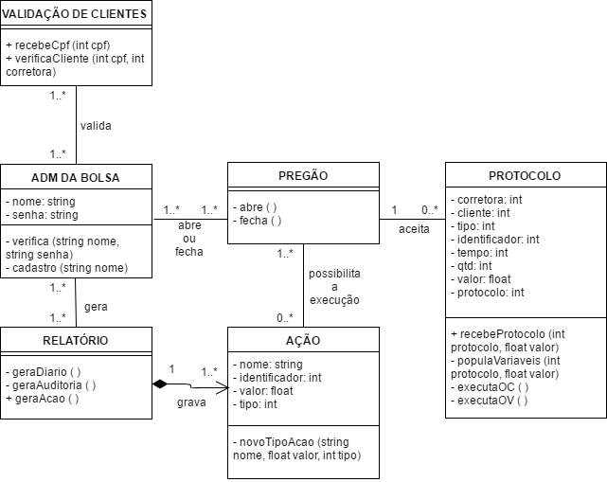

Fonte: autores

2.1 ADM DA BOLSA

A classe ADM DA BOLSA refere-se à tudo que diz respeito à autenticação do usuário, ela contém duas variáveis (nome e senha) e duas funções (verifica e cadastro).

Para realizar a validação de usuário a função verifica é chamada, recebendo nome e senha como parâmetro. Primeiramente a senha é verificada e se estiver correta, um arquivo .txt referente aquela senha é aberto e nele ocorre a verificação da existência do nome de usuário. Se o nome não existir, é chamada a função cadastro.

2.2 PREGÃO

A classe PREGÃO contém apenas duas funções, sendo elas: abre e fecha. Nessa classe ocorre a manipulação de uma variável global, referente à liberação de acesso ao sistema.

2.3 VALIDAÇÃO DE CLIENTES

A classe VALIDAÇÃO DE CLIENTES realiza parte da comunicação entre o sistema de bolsa de valores e os sistemas das corretoras. Essa classe contém duas funções públicas, uma chamada recebeCpf , onde a corretora envia o cpf do cliente que deseja consultar, e outra chamada verificaCliente, onde ocorre a verificação de existência daquele cpf em todas as corretoras. Após a verificação é retornado à corretora solicitante um valor referente à existência ou não daquele cpf em outras corretoras.

2.4 AÇÃO

A classe AÇÃO engloba todas as informações referentes à um tipo de ação e, se for necessário crias uma nova ação, a função novoTipoAcao é chamada. Os dados necessários para a criação de uma ação são: nome da ação (palavra), identificador (número inteiro, se comparado a uma pessoa seria o cpf), valor e tipo de ação (ordem de compra ou de venda).

2.5 PROTOCOLO

A classe PROTOCOLO é a classe com mais variáveis, pois ela é a classe que recebe o número de protocolo e o valor referente à ação que o sistema das corretoras envia para o sistema da bolsa de valores. Esse recebimento é realizado na função recebeProtocolo. Após o recebimento é necessário realizar a decodificação do protocolo, tarefa realizada pela função populaVariaveis, chamada através da função primária.

A função populaVariaveis decodifica o protocolo, interpreta as variáveis e realiza uma chamada de função. Essa chamada depende da variável tipo, pois é ela que armazena o informação que diz respeito à ordem de compra ou à ordem de venda.

2.6 RELATÓRIO

A classe RELATÓRIO realiza apenas duas coisas: acesso ao banco de dados e impressão do mesmo. A impressão pode ocorrer de três maneiras, se a função geraDiario for a escolhida, apenas as transações diárias serão impressas, logo, se a função geraAuditoria for a escolhida, serão impressas todas as transações referentes aos últimos 10 dias, finalizando, se a função geraAcoes for escolhida, serão impressas todas as ações existentes e seus preços atuais.

**3 DIAGRAMA DE OBJETOS**

Diagrama de objetos representa um conjunto de objetos e seus relacionamentos em determinado ponto no tempo.

O diagrama abaixo representa um exemplo de um diagrama de objetos da classe PROTOCOLO. Esse diagrama não possui nenhum tipo de relacionamento pois a sua única classe conectada, a classe AÇÃO, não possui nenhuma variável declarada em seu escopo.

As figuras abaixo representam dois tipos de ações referentes à mesma empresa, porém figura vinte e dois representa uma ação do tipo compra e a figura vinte e três representa uma ação do tipo venda.

Figura 22 – exemplo de diagrama de objetos da classe PROTOCOLO, com uma ordem de compra

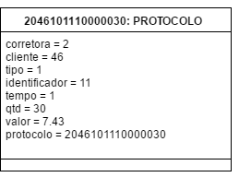

Fonte: autores

Figura 23 – exemplo de diagrama de objetos da classe PROTOCOLO, com uma ordem de venda

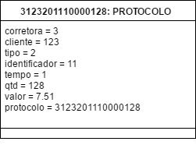

Fonte: autores

**4 DIAGRAMA DE SEQUÊNCIA**

Menino Willian

Mudanças:

1. Mudar o nome dos atores dos textos e das diagramas, tem que ser exatamente igual aos nomes dos atores do diagrama de caso de uso.
2. Fazer diagrama de sequência para todos os casos de uso (no caso de uso 1, por exemplo, ele não faz referência a nenhum objeto, mas ele tem que chamar o diagrama de sequência do caso de uso 2 e 3).
3. Mudar o número das figuras, iniciando com o 24.

Diagrama de sequência representa as interações entre personagens/objetos ou objetos/objetos dentro de cada caso de uso do Diagrama de Caso de Uso (ver diagrama do capítulo 1).

4.1 CASO DE USO 1

Neste caso de uso não se faz referência ou uso de nenhum objeto.

4.2 CASO DE USO 2

O diagrama abaixo faz referência ao usuário administrador e sua interação com o objeto Pregão no Caso de Uso 2.

Figura 23 – diagrama de objetos referente ao Caso de Uso 3

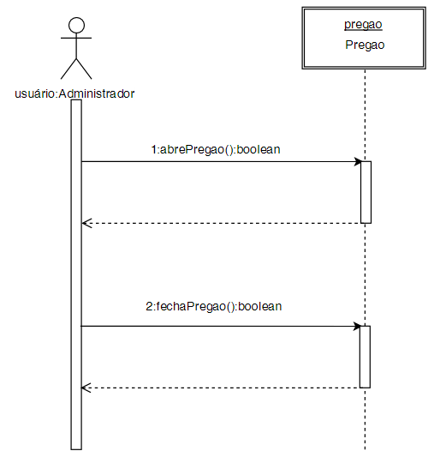

Fonte: autores

4.3 CASO DE USO 3

O diagrama abaixo faz referência ao usuário administrador e sua interação com o objeto Ação no Caso de Uso 3, referente à criação de um novo tipo de ação.

No diagrama abaixo falta a variável identificação

Figura 24 – diagrama de objetos referente ao Caso de Uso 3

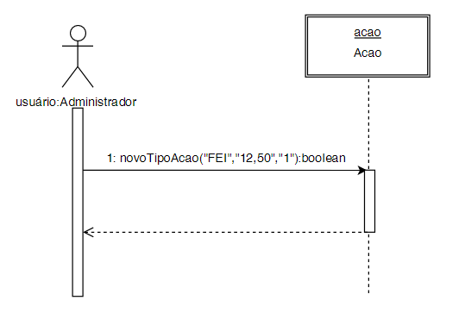

Fonte: autores

4.4 CASO DE USO 4

O diagrama abaixo faz referência ao usuário administrador e sua interação com o objeto Ação no Caso de Uso 4, referente ao painel ded exibição das ações.

Figura 25 – diagrama de objetos referente ao Caso de Uso 4

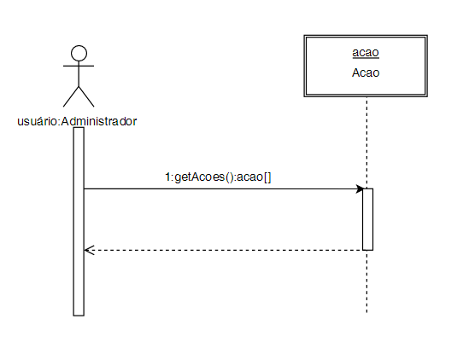

Fonte: autores

4.5 CASO DE USO 5

Neste caso de uso não se faz referência ou uso de nenhum objeto.

4.6 CASO DE USO 6

Esse diagrama diz que pedimos o relatório diário para os brokers, correto? Se sim, está errado, geramos o nosso próprio relatório diário... Dê uma olhana no diagrama de classes!

O diagrama abaixo faz referência ao usuário administrador e sua interação com o objeto Relatório Diário e do Relatório Diário com o usuário Broker no Caso de Uso 6.

Figura 26 – diagrama de objetos referente ao Caso de Uso 6

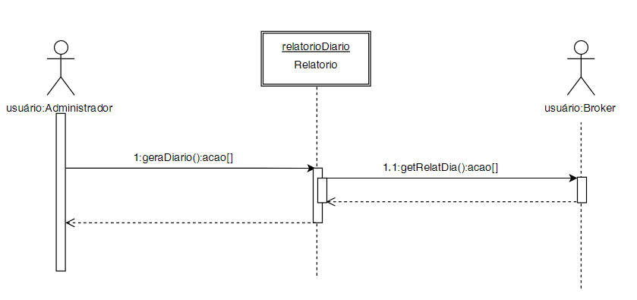

Fonte: autores

4.7 CASO DE USO 7

Mesmo comentário do diagrama de estados acima, geramos o nosso próprio relatório!

O diagrama abaixo faz referência ao usuário administrador e sua interação com o objeto Relatório para Auditoria e do Relatório para Auditoria com o usuário Broker no Caso de Uso 7.

Figura 27 – diagrama de objetos referente ao Caso de Uso 7

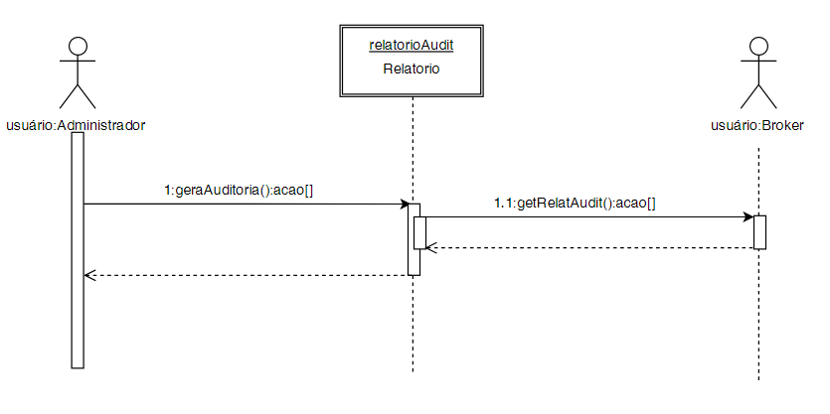

Fonte: autores

4.8 CASO DE USO 8

Neste caso de uso não se faz referência ou uso de nenhum objeto.

4.9 CASO DE USO 9

O diagrama abaixo faz referência ao usuário broker e sua interação com o objeto Ação no Caso de Uso 9.

Figura 28 – diagrama de objetos referente ao Caso de Uso 9

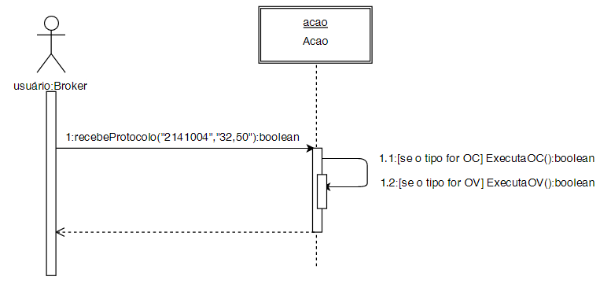

Fonte: autores

4.10 CASO DE USO 10

O diagrama abaixo faz referência ao usuário broker e sua interação com o objeto Ação no Caso de Uso 10.

Figura 29 – diagrama de objetos referente ao Caso de Uso 10

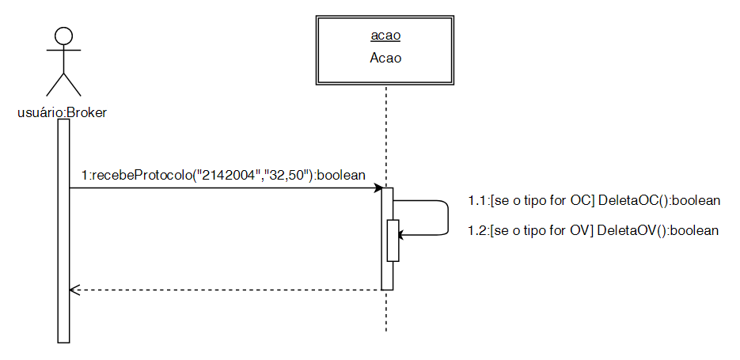

Fonte: autores

4.11 CASO DE USO 11

O diagrama abaixo faz referência ao usuário broker e sua interação com o objeto Cliente e do objeto Cliente com outro usuário broker no Caso de Uso 11, referete à validaçãod e clientes.

Figura 30 – diagrama de objetos referente ao Caso de Uso 11

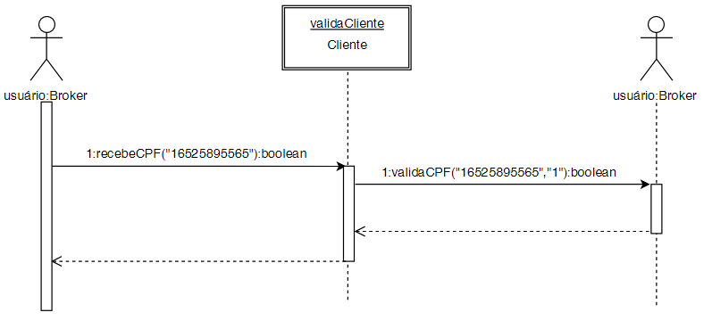

Fonte: autores

**5 DIAGRAMA DE ESTADOS**

Adriana

Referente à classe, não à caso de uso. Não precisa fazer de todas as classes, apenas das que interessam.

Diagrama de estados é um fluxograma que representa todos os estados de um determinado objeto, classe a classe.

5.1 DIAGRAMA DE ESTADOS DO CASO DE USO 1

A figura 31 representa o diagrama de estados do caso de uso número um, ou seja, representa o todos os estados dos objetos referentes ao caso de uso MANUTENÇÃO.

Figura 31 – diagrama de estados do caso de uso número um

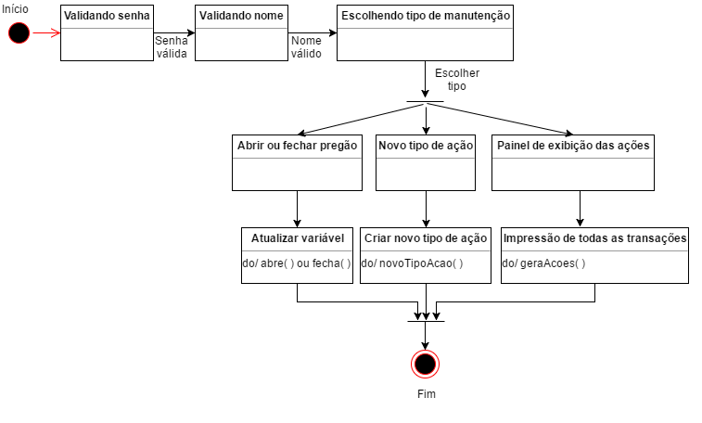

Fonte: autores

5.2 DIAGRAMA DE ESTADOS DO CASO DE USO 2

Já a figura 32 representa todos os estados do caso de uso RELATÓRIOS, referente ao caso de uso número dois.

Figura 32 – diagrama de estados do caso de uso número dois

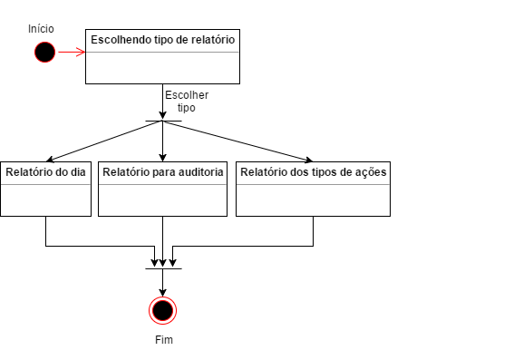

Fonte: autores

5.3 DIAGRAMA DE ESTADOS DO CASO DE USO 5

A figura abaixo mostra o diagrama de estados do caso de uso número cinco, representando todos os estados referentes ao caso de uso GERENCIAMENTO.

Figura 33 – diagrama de estados do caso de uso número cinco

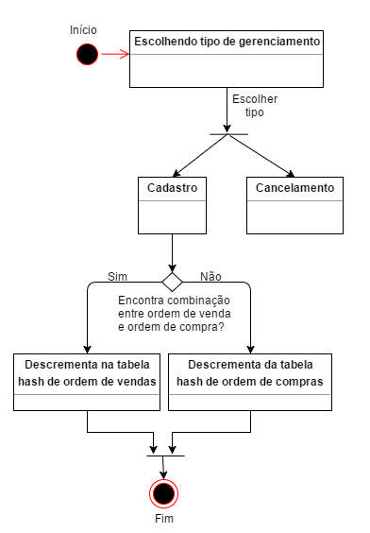

Fonte: autores

5.4 DIAGRAMA DE ESTADOS DO CASO DE USO 11

A figura 34 representa todos os estados do caso de uso VALIDAÇÃO DE CLIENTES, referente ao caso de uso número onze.

Figura 34 – diagrama de estados do caso de uso número onze

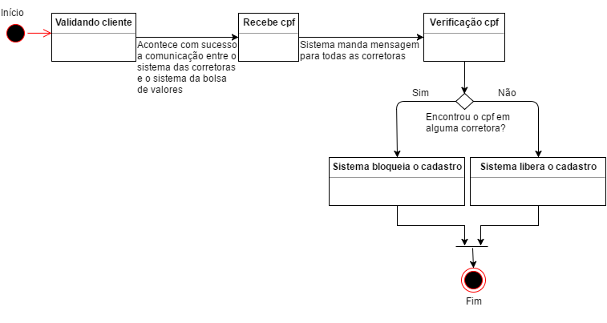

Fonte: autores

**6 DIAGRAMA DE ATIVIDADES**

Diagrama de atividades é um fluxograma que representa a decomposição de uma atividade em sub-atividades.

Atividades resultam em ações e ações geram resultados. Esses resultados podem ser chamadas para outras ações, sinais, criação ou destruição de objetos.

A figura abaixo representa o diagrama de atividades referente à emissão de uma nova Ordem de Compra através do sistema proposto.

Figura 35 – diagrama de atividades referente à emissão de uma Ordem de Compra

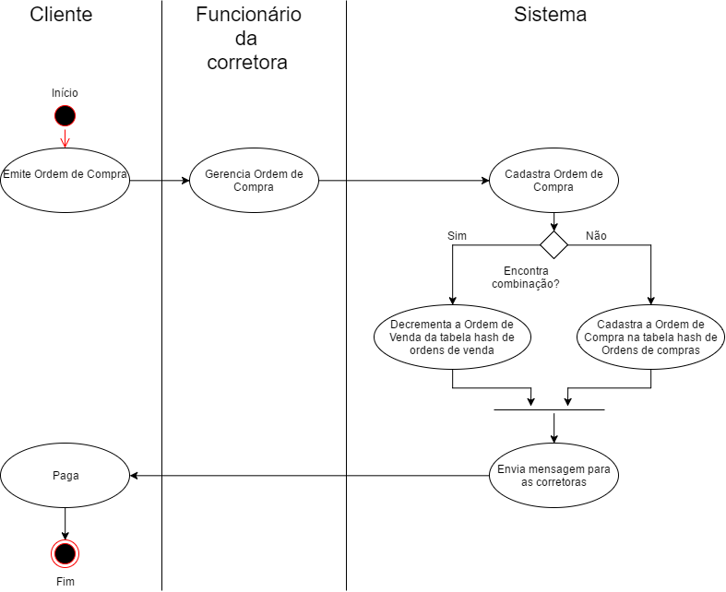

Fonte: autores